Є багато квіток запашних,
Кожна квітка красу свою має.
Та гарніші завжди поміж них
Ті, що квітнуть у рідному краї.
Є багато пташок голосних,
Любі, милі нам співи пташині,
Та завжди наймилішими з них
Будуть ті, що у рідному краї.
І тому найдорожчою нам
Є і буде у кожну хвилину
Серед інших країн лиш одна –
Дорога нам усім Україна!
Ми розпочинаємо з вами гру « Я люблю Україну»! В нашій грі братимуть участь дві команди – в кожній команді по 6 чоловік (обираються команди):сектор синіх та сектор жовтих. Кожна команда обирає капітана. Привітаємо учасників конкурсу, а оцінювати вашу гру буде журі _______________________
Завжди у селах наших так було -
Після закінчення, та і під час роботи,
Піснями наповнялося село,
Бо пісня проганяє всі турботи.
І в довгії зимові вечори,
І в літнії короткі теплі ночі,
Завжди співали наші земляки -
Про козаків, калину, карі очі...
Весь час жилося тяжко на селі,
Та пісня душу людям зігрівала,
Пісень співать навчали дочок матері,
Батьки синів співать пісень навчали.
Століттями складалися пісні -
Пісні народні - жартівливі і серйозні,
Вони єднали в мирі й на війні,
Звучали на весіллі і в поході.
Що ж сталося? Чому в наш час не так?
Невже нам жити важче, аніж предкам?
Чому ж пісні сьогодні в селах не звучать
Про козаків, про чорнобривці, чорну редьку?
Згадаємо ж давайте у цю мить,
Що українці - це народ співучий -
Ніщо не може нашу пісню зупинить,
Наповним піснею наш край квітучий!
Як вчасно ми згадали про село, бо конкурс наш пісенний з нього розпочнемо.
Завдання для капітанів: по черзі один одному називаємо села Новгород-Сіверського району, не повторюючи назви. Хто більше назве отримає 2 бали для своєї команди.
Наш український народ має прекрасну культуру і чудові традиції. Та серед розмаїття творчості в серці кожного українця особливе місце займає пісня. Адже для нього на доленосних шляхах саме пісня завжди є життєвим стержнем. В народі кажуть: «Де три українця, там вже цілий хор». Гра наша присвячена пісні,бо саме через пісню можна помилуватися неповторною красою рідного краю, красномовно та дотепно посміятися над недоліками суспільного життя.
І тур «Немає магії сильнішої, ніж магія слів»: конкурс знавців прислів’їв та приказок.(За кожне вірне прислів’я – 1 бал) Скласти прислів’я та приказки з частин.
Сектор синіх
•Всяка пташка свої пісні співає.
•Де праця, там і пісня.
•З моря води не вилити, а з пісні слова не викинути
•Найдорожча пісня, з якою мати мене колисала.
•Кому добре, той співає, кому зле, той плаче.
Сектор жовтих
•Яка пташка, така й пісня.
•З пісні й казки слова не викидають. .
•Легше тобі на душі стане, як пісня до твого серця загляне.
•Швидко пісня співається, та не швидко складається.
•Хто співає, той журбу проганяє.

Пісенний раунд(відгадати пісню за мелодією) – 2 бали. А тепер є змога вгадати пісню , яка заграє, проспівати хоча б уривок з неї та отримати за це додаткові пісенні 2 бали Будьте уважні!
ІІ тур «А пісня — це душа народу». Конкурс «Ти - мені, я – тобі народну пісню». Кожен із конкурсантів отримує листок з написаним на ньому словом. Це слово він повинен прочитати супернику , а суперник заспівати пісню з цим словом. Потім навпаки.
Сектор синіх:
КАЛИНА МІСЯЦЬ КОЗАК ОЧІ КІНЬ ТЕРЕН
Сектор жовтих:
БАРВІНОК ВАРЕНИЧКИ КОЗАЧКА ЖУК ВІВТОРОК ВОДА

Пісенний раунд(відгадати пісню за мелодією) – 2 бали.

Завдання для капітанів (2 бали): кожний капітан отримує лист із прізвищами відомих співаків. Своїй команді він повинен заспівати пісню цього співака, а команда назвати правильно виконавця.
Сектор синіх:
Софія Ротару Червона рута Одна калина
Таїсія Повалій Скрипаль Посіяла мати
Назарій Яремчук Смерекова хата
Оксана Білозір Горобина ніч
Олександр Пономарьов Ніченькою темною
Сектор жовтих:
Віталій Козловський Чорнобривці
Ніна Матвієнко Ой летіли дикі гуси Летіла зозуля
Володимир Івасюк Я піду в далекі гори
Микола Гнатюк О, смереко Час рікою пливе
Наталія Могилевська Місяць по небу ходить
ІІІ тур «Пісня — це коли душа сповідається». Конкурс «Хто більше». Команди по черзі співають українські пісні , які починаються зі слова «Ой…»(2 бали)
- Ой, у вишневому садочку
- Ой, на горі два дубки
- Ой, під вишнею, під черешнею
- Ой, продала дівчинонька гребінь
- Ой, я молода на базар ходила
- Ой, у вишневому садочку там соловейко щебетав
- Ой, не ходи Грицю
- Ой, сад – виноград
- Ой, ти знав на що брав
- Ой, там на точку на базарі
- Ой, Марічко, чичері
- Ой, на горі там женці жнуть
- Ой, у полі криниченька
- Ой, у полі калина
- Ой, чий то кінь стоїть
Пісенний раунд(відгадати пісню за мелодією) – 2 бали.
ІV тур «Музична скарбниця». Конкурс «Календарно – обрядові пісні»
У скарбниці української народної поезії від давнини збереглися календарно-обрядові пісні. Ми їх згадаємо. Кожна команда по черзі згадує пісню пов’язану з обрядом чи звичаєм
Сектор синіх:
Щедрівка Колискова Веснянка
Сектор жовтих:
Колядка Весільна Закличка
Завдання для капітанів (2 бали): «З якої це пісні» (зачитується куплет капітани по черзі відгадують назву пісні)
1. Постій , постій, козаче, твоя дівчина плаче, Як ти мене покидаєш, тільки подумай. Їхав козак за Дунай.
2. Вітер дуба хитає, Козак дівку питає. Два дубки.
3. А я молода дівчина, Тай горя зазнала. Вечероньки не доїла, Нічки не доспала. Цвіте терен.
4. Яка я моторна,
Гнучка чорноброва.
Як побачиш, аж заплачеш,
Що я вередлива По дорозі жук.
5. Коса моя розплетена: її подруга розплела.
А на очах бринить сльоза,
Бо з милим розлучилась я. Ой у вишневому саду
6. Куплю тобі хатку,
Та ще й сіножатку,
І ставок , і млинок,
І вишневенький садок. Ой під вишнею.
Пісенний раунд(відгадати пісню за мелодією) – 2 бали.
V тур «Правда чи ні». Україна – дуже велика країна. Ми вже багато що знаємо, але й багато нам ще невідомо. У цьому конкурсі я буду називати той чи інший факт, а ви повинні сказати, це правда чи ні. За кожну правильну відповідь – 1 бал. - Чи правда, що одну з найвідоміших пісень в світі – Summertime – Джордж Гершвін написав під враженням від колискової «Ой ходить сон коло вікон” у виконанні Українського Національного хору? ( Так)
- Чи правда, що український духовий інструмент "Трембіта"- найдовший музичний духовий інструмент в світі? (Так)
- Чи правда, що українська мова зайняла перше місце в світі по мелодійності. Також її визнали найкрасивішою мовою в світі по таких критеріях, як фонетика, лексика, фразеологія на мовному конкурсі, який відбувся в Парижі в 1934 році?(Ні, друге, після італійської)
- Чи правда, що одна з найвідоміших у світі різдвяних пісень – це «Щедрик», народна пісня, записана українським композитором Миколою Леонтовичем. Світ знає її як Carol of the Bells або Ring Christmas Bells?(Так)
- Чи правда, що міжнародний український гімн складається всього з шести рядків (чотири у віршах і дві в приспіві). Решта рядків гімну вважаються політично некоректними? (Так, наприклад, “Станемо, браття, в бій кривавий від Сяну до Дону” має на увазі, претензії Україні на територію Росії та Польщі).
- Чи правда, що справжнє глибоке і всебічне вивчення українських народних інструментів пов’язане з іменем Михайла Вербицького, автора гімну України?(Ні, воно пов’язане з ім’ям основоположника української класичної музики Миколи Віталійовича Лисенка)
VІ тур «Музика України в цифрах». Умови: одній команді задається питання, після обдумування команда дає на нього відповідь (причому, ця відповідь виражатиметься числом), після цього інша команда висловлює свою думку щодо того, більшим чи меншим числом є правильна відповідь. Перемагає команда, яка була ближча до правильного результату. Вартість правильної відповіді ви обираєте самі. Нагадую, що на даний час рахунок гри...
- Отож, команда.... може порадитись і оголосити, скільки балів вона ставить на кон.

1. Скільки пісень написав за своє життя відомий український композитор Володимир Івасюк? Більше, менше- відповідавє друга команда? (107)

2. До скількох метрів може бути довжина найбільшого музичного інструмента в світі – трембіти?(До 8 метрів)
3. Скільки років існує народний хор імені Григорія Верьовки ?(71рік)
4. Скільки мов було у репертуарі відомої української співачки Соломії Крушельницької? (8)
Народна пісня — голос невсипущий,
Душі людської вічне відкриття.
Вона ніколи, як і хліб насущний,
Не вийде з моди сущого життя.

Наповним піснею
наш край квітучий!
Інтелектуальна гра-розвага
«Я люблю Україну!»
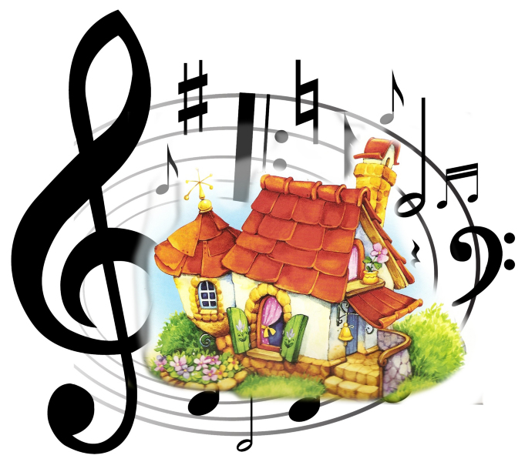
Підготувала та провела
Вихователь ГПД
Юдицька Г.С.
2014

